В дошкольных группах при МБОУ СОШ с.Большой Труёв для ребят и родителей группы» Улыбка» прошли традиционные Новогодние весёлые старты под девизом «Играй и двигайся!». Перед началом эстафеты ребят разделили на две команды: «Бенгальские огни» и «Салют». И, надо сказать, что обе команды сражались с большим азартом и задором.
Дошколята и родители приняли активное участие в эстафетах, которые развивают ловкость, выносливость, быстроту и командный дух.Команды очень старались и получили массу положительных эмоций.
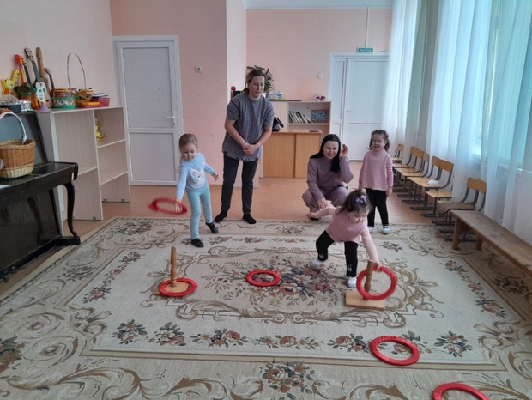
В финале всех участников ждал самый сладкий момент – «гостинец от Деда Мороза», подарок, который малыши всегда принимают с большой радостью и искренней улыбкой.
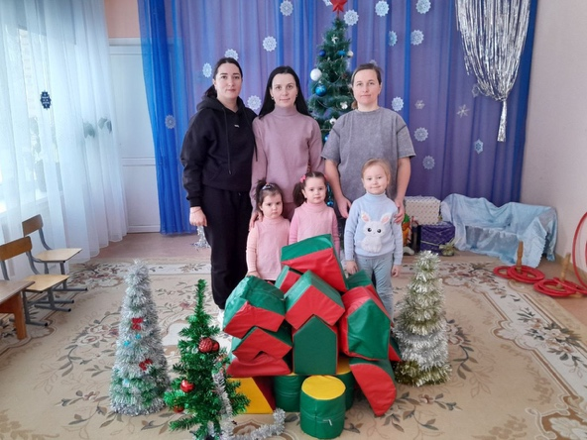
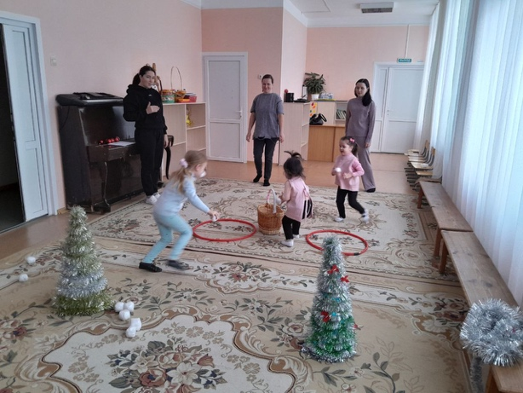
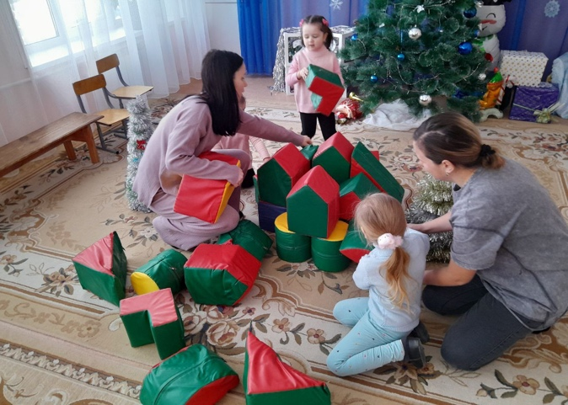
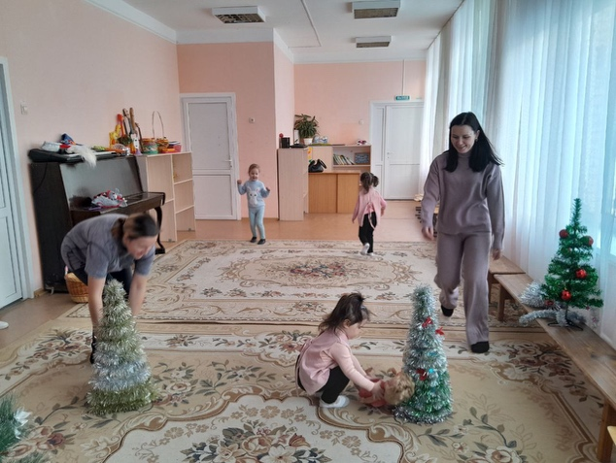
Воспитатель:Амирова В.М.

